María Corina Machado Nobel de la paix : Julian Assange porte plainte contre la fondation Nobel
Le fondateur de WikiLeaks estime que la dotation d’un million d’euros promise à la lauréate constitue un «détournement de fonds» qui trahit l’esprit du prix, alors que l’opposante vénézuélienne soutient les actions de Donald Trump en mer des Caraïbes.
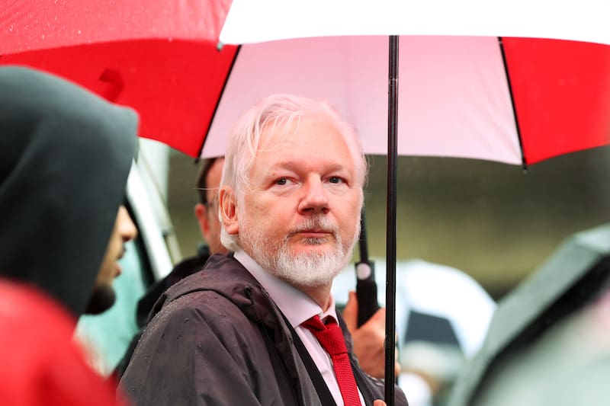
Julian Assange à Sydney (Australie), le 3 août 2025. (Lisa Maree Williams/Getty Images.AFP)
AFP, Libération, Publié le 18/12/2025 à 18h48
Le Prix Nobel de la paix devenu un «instrument de guerre». Le fondateur de WikiLeaks, Julian Assange, a porté plainte mercredi 17 décembre à Stockholm contre la fondation Nobel après la décision de récompenser l’opposante vénézuélienne María Corina Machado, en raison du soutien de la lauréate à Donald Trump.
Le prix Nobel de la paix a été attribué le 10 octobre à María Corina Machado pour ses efforts en faveur d’une transition démocratique dans ce pays. Le président américain, à qui la lauréate a dédié son prix, a déployé depuis août une imposante flottille en mer des Caraïbes, officiellement pour lutter contre le narcotrafic, causant au moins 87 morts.
Julian Assange, lanceur d’alerte libéré par la justice américaine en juin 2024 après quatorze ans de procédure judiciaire, accuse trente responsables liés à la fondation Nobel d’avoir transformé «un instrument de paix en instrument de guerre». Il affirme que le prix 2025 constitue un «détournement de fonds et une facilitation de crimes de guerre au regard du droit suédois», et demande «le gel» du chèque de 11 millions de couronnes (environ 1 million d’euros) promis à la lauréate. Le prix Nobel de la paix est décerné par le comité norvégien, à Oslo, mais Julian Assange estime que la fondation Nobel à Stockholm doit assumer sa responsabilité financière.
Le fondateur de WikiLeaks estime que le choix de María Corina Machado contrevient au testament d’Alfred Nobel de 1895 – qui stipule que le prix doit être décerné à la personne qui aura fait «le plus ou le meilleur travail en faveur de la fraternité entre les nations, de l’abolition ou de la réduction des armées permanentes et de la tenue et de la promotion de congrès pour la paix» – en raison de son soutien aux actions de Donald Trump au Venezuela.
Il existe, selon WikiLeaks, un risque que «les fonds provenant de la dotation Nobel aient été ou soient détournés» de «leur objectif caritatif afin de faciliter l’agression, les crimes contre l’humanité et les crimes de guerre».
La police nationale suédoise a confirmé avoir reçu la plainte, aussi soumise à l’autorité de lutte contre la criminalité économique. Celle-ci confirme l’existence de cette plainte mais précise ne pas avoir la compétence pour la traiter. Pour l’heure, la fondation Nobel n’a pas encore répondu aux sollicitations de l’AFP.

